


Roberts Škapars

Pilnīga konkurence, monopols, monopolistiskā konkurence un oligopols
Vingrinājumi

Materiāls izstrādāts
ESF Darbības programmas 2007. - 2013.gadam „Cilvēkresursi un nodarbinātība”
prioritātes 1.2. „Izglītība un prasmes”
pasākuma 1.2.1.„Profesionālās izglītības un vispārējo prasmju attīstība”
aktivitātes 1.2.1.2. „Vispārējo zināšanu un prasmju uzlabošana”
apakšaktivitātes 1.2.1.1.2. „Profesionālajā izglītībā iesaistīto pedagogu
kompetences paaugstināšana”
Latvijas Universitātes realizētā projekta
„Profesionālajā izglītībā iesaistīto vispārizglītojošo mācību priekšmetu pedagogu
kompetences paaugstināšana”
(Vienošanās Nr.2009/0274/1DP/1.2.1.1.2/09/IPIA/VIAA/003,
LU reģistrācijas Nr.ESS2009/88) īstenošanai.

Rīga, 2010

Vingrinājumi

1. vingrinājums

Zemnieks Jānis nodarbojas ar graudkopību un izaudzēto ražu pārdod pilnīgas konkurences tirgū. Dati par viņa saimniecisko darbību ir apkopoti 9.1. tabulā.

9.1. Ieņēmumi, kopējās izmaksas un peļņa (latos par graudu centneru).

Graudu audzēšanas apjoms  centneros  Q | Cena  P | Ieņēmumi no graudu realizācijas  R | Kopējās izmaksas  TC | Peļņa  π
0 | 70 | 0 | 50
1 | 70 |  | 100
1,5 | 70 |  | 105
2 | 70 |  | 120
3 | 70 |  | 150
3,5 | 70 |  | 182
4 | 70 |  | 220
5 | 70 |  | 350
5,5 | 70 |  | 440

a) Aizpildiet 9.1. tabulu.
b) Uzzīmējiet ieņēmumu R un kopējo izmaksu TC grafikus.

9.1. attēls. Peļņas maksimizācija pilnīgā konkurencē.

c) Ieņēmumu grafiks pilnīgā konkurencē ir _______ (taisne/līkne), jo cena ir _____________.
d) Peļņu Jānis aprēķina kā __________ un __________ starpību.
e) Peļņa ir maksimāla, ja Jānis graudus ražo apjomā __________ centneri.
f) Jānim zaudējumi ir maksimāli, ja graudu audzēšanas apjoms ir vienlīdzīgs ar ______ centneriem.
g) Ja Jānis audzē graudus apjomā 1,5 centneri vai 5 centneri, peļņa ir vienlīdzīga ar ________.
h) Ja Jānis audzē graudus intervālā no 0 līdz 1,5 centneri, tad viņam ir ________ (peļņa/zaudējumi).
i) Ja Jānis audzē graudus apjomā no 1,5 centneri līdz 5 centneri, tad viņam ir __________ (peļņa/zaudējumi).

2. vingrinājums

Uzņēmumos A un B ražo preci X un pārdod to pilnīgas konkurences tirgū.

9.2. attēls. Peļņas maksimizācija pilnīgā konkurencē īsā un ilgā laikā.

a) Norādiet līknes numuru:
- robežizmaksu MC līknei ________;
- uzņēmuma saražotā produkta pieprasījuma P līknei ______;
- vidējo kopējo izmaksu ATC līknei _______;
- tirgus piedāvājuma TS līknei ________,
- vidējo ieņēmumu A līknei ________;
- vidējo mainīgo izmaksu AVC līknei _______;
- tirgus pieprasījuma D līknei _______;
- robežieņēmumu M līknei _____.

9.2. attēlā numuru vietā ierakstiet atbilstošo lielumu saīsinātos nosaukumus.
b) Nosakiet uzņēmumiem A un B peļņu maksimizējošo preces X apjomu Q_{m}, ja cena ir P₃.
c) Iesvītrojiet uzņēmuma A maksimālās peļņas laukumu īsā laikā, ja cena ir P₃.
d) Iesvītrojiet uzņēmuma B maksimālās peļņas laukumu ilgā laikā, ja cena ir P₃.
e) Iezīmējiet uzņēmuma A īsa laika piedāvājuma līkni S_{A} un uzņēmuma B ilga laika piedāvājuma līkni S_{B}.
f) aizpildiet 9.2. tabulu.

9.2. Uzņēmuma peļņa īsā un ilgā laikā.

Uzņēmumu peļņa π | Preces X cenas
Uzņēmumu peļņa π | P₁ | P₂ | P₃ | P₄ | P₁ | P₂ | P₃ | P₄
Uzņēmumu peļņa π | Ražošana īsā laikā |  |  |  | Ražošana ilgā laikā
Uzņēmums A
π > 0
π = 0
π < 0
Uzņēmums B
π > 0
π = 0
π < 0

Ar “+” norādiet pareizās atbildes.
g) Uzņēmums A pārtrauks ražošanu īsā laikā, ja cena ir _______, bet ilgā laikā, ja cena ir zemāka par _____.
h) Uzņēmums B ___________ (pārtrauks/nepārtrauks) ražošanu īsā laikā, ja cena ir P₁, bet ilgā laikā pārtrauks ražošanu, ja cena ir zemāka par ______.
i) Uzņēmumiem A un B ilgā laikā peļņa ir nulle, ja cena ir attiecīgi ir ___________ un _________.

3. vingrinājums

Zemnieks Artis audzē agros kartupeļus un pārdod tos pilnīgas konkurences tirgū. Dati par Arta saimniecisko darbību ir apkopoti 9.3. tabulā.

9.3. Vidējās izmaksas un robežizmaksas (latos).

Kartupeļu audzēšanas apjoms  Q | Mainīgās izmaksas  VC | Vidējās mainīgās izmaksas  AVC | Kopējās izmaksas  TC | Vidējās kopējās izmaksas  ATC | Robežizmaksas  MC
0 | 0 |  | 50 |  | 50  20  30  70  130
1 |  |  |  |  | 50  20  30  70  130
1,5 | 55 |  |  |  | 50  20  30  70  130
2 |  | 35 |  |  | 50  20  30  70  130
3 |  |  |  |  | 50  20  30  70  130
3,5 | 132 |  |  |  | 50  20  30  70  130
4 |  |  | 220 |  | 50  20  30  70  130
5 |  | 60 |  |  | 50  20  30  70  130
5,5 |  |  |  | 80 | 50  20  30  70  130

a) Aizpildiet tabulu 9.3.
b) Uzzīmējiet 9.3. attēlā Arta audzēto kartupeļu vidējo kopējo izmaksu ATC, vidējo mainīgo izmaksu AVC, robežizmaksu MC līknes.

9.3. attēls. Kartupeļu audzēšanas vidējās un robežizmaksas.

c) Izmantojiet 9.3. attēlā iegūtās līknes un uzzīmējiet 9.4. attēlā peļņas lauku ilgā laikā, ja cena par graudu centneru ir € 70.

9.4. attēls. Peļņas maksimizācija ilgā laikā.

d) Izmantojiet 9.3. attēlā iegūtās līknes un uzzīmējiet 9.5. attēlā peļņas un zaudējumu lauku skaitliskās vērtības īsā un ilgā laikā, ja kartupeļu cena par centneru ir € 40.

9.5. attēls. Peļņa un zaudējumi īsā un ilgā laikā, ja kartupeļu cena ir € 40.

e) Izmantojiet 9.3. tabulas datus un aizpildiet 9.4. tabulu.

9.4. Peļņa un zaudējumi pilnīgā konkurencē.

Kartupeļu audzēšanas apjoms centneros  Q | Peļņa/zaudējumi
Kartupeļu audzēšanas apjoms centneros  Q | Īsā laikā |  |  | Ilgā laikā
Kartupeļu audzēšanas apjoms centneros  Q | P = 70 | P = 50 | P = 40 | P = 70 | P = 50 | P = 40
1
1,5
2
3
3,5
4
5
5,5

f) Ja kartupeļu cena ir € 40 par centneru, Artim īsā laikā ir __________ (jāturpina/jāpārtrauc) kartupeļu audzēšana.
g) Ja kartupeļu cena ir € 70 par centneru, Artim ilgā laikā ir __________ (jāturpina/jāpārtrauc) kartupeļu audzēšana, bet, ja cena ir € 40, tad ir ___________ (jāturpina/jāpārtrauc) kartupeļu audzēšana.
h) Ja kartupeļu cena ir € 50, peļņa ilgā laikā ir vienlīdzīga _____________.

4. vingrinājums

Agris dzīvo Siguldā un viņam pieder gaisa balons, ar kuru tas vizina klientus pēc tūrisma firmas pasūtījuma. Agris ir vienīgais gaisa balona īpašnieks Siguldā un viņam ir monopolstāvoklis šī pakalpojuma tirgū. Dati par Agra saimniecisko darbību ir apkopoti 9.5. tabulā.

9.5. Ieņēmumi, robežieņēmumi, kopējās izmaksas, robežizmaksas, vidējās kopējās izmaksas (latos).

Gaisa balona pacelšanās skaits | Cena par vienu pacelšanos | Ieņēmumi  R | Robežieņēmumi  MR | Kopējās izmaksas  TC | Robežizmaksas  MC | Vidējās kopējās izmaksas  ATC | Peļņa  π
0 | 90 |  |  | 40 | 20  15  85  180 | –
1 | 80 |  |  | 80 | 20  15  85  180
2 | 70 |  |  |  | 20  15  85  180
3 | 60 |  |  |  | 20  15  85  180
4 | 50 |  |  | 200 | 20  15  85  180
5 | 40 |  |  | 300 | 20  15  85  180
6 | 30 |  |  |  | 20  15  85  180

a) Aizpildiet 9.5. tabulu.
b) Iezīmējiet 9.6. a. attēlā ieņēmumu R un kopējo izmaksuTC grafikus. Nosakiet ražošanas apjomu Q_{m}, kad peļņa ir maksimāla, un maksimālās peļņas lielumu.
Iezīmējiet 9.6. b. attēlā robežieņēmumu MR, robežizmaksu MC, vidējo kopējo izmaksu ATC un pieprasījuma D līknes. Nosakiet peļņu maksimizējošo gaisa balonu pacelšanās skaitu Q_{m}, Kurno punktu K un peļņu maksimizējošo cenu P_{m}. Iezīmējiet vidējo peļņu un iesvītrojiet maksimālās peļņas lauku.

9.6. attēls. Peļņas maksimizācijas metodes piedāvājuma monopolā.

c) Ja gaisa balonā pacelšanās skaits ir 1 vai 4, tad peļņa ir vienlīdzīga ar _________.
d) Agrim peļņa ir maksimāla, ja gaisa balona pacelšanās skaits ir ______, un cena par vienu pacelšanās reizi ir € ______.
e) Agrim no gaisa balona izmantošanas peļņa ir lielāka par nulli, ja balona pacelšanās skaits ir _______ vai _______.
f) Ieņēmumu grafiks monopolā ir _______ (taisne/parabola), jo cena monopolā ir ________ (konstants/mainīgs) lielums.

5. vingrinājums

Monopolists N ražo preci Y.

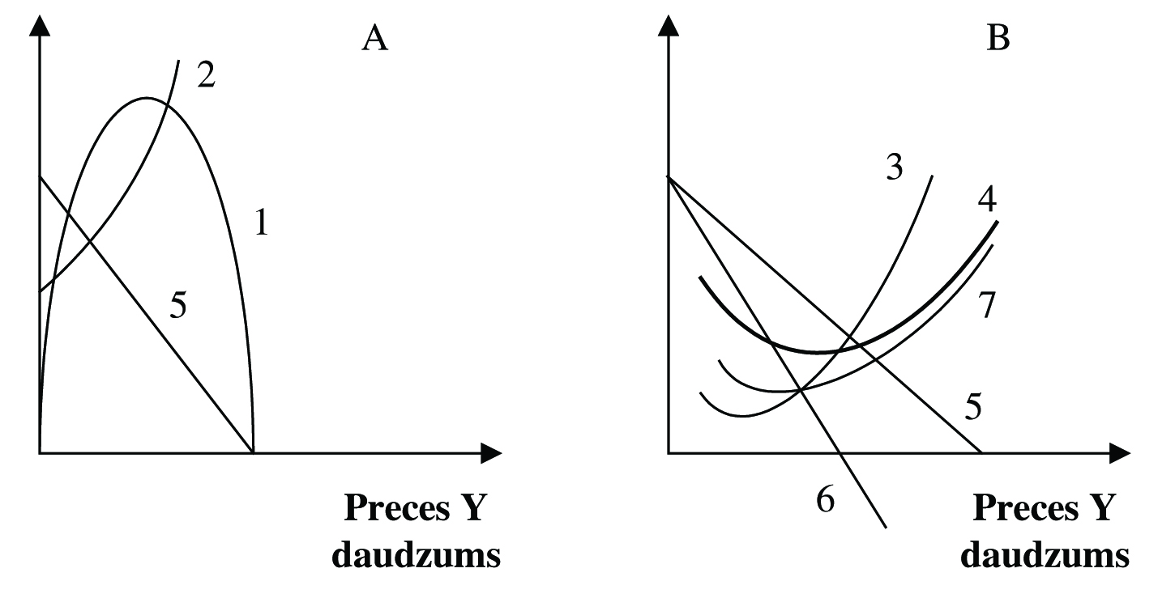

9.7. attēls. Peļņas maksimizācija piedāvājuma monopolā.

9.7. A. un 9.7. B. attēli raksturo peļņas maksimizāciju monopolā.

a) Norādiet līknes numuru:
1. pieprasījuma P līknei _______;
2. ieņēmumu R līknei _______;
3. kopējo izmaksu TC līknei _______;
4. robežizmaksu MC līknei ______;
5. robežieņēmumu MR līknei _______;
6. vidējo kopējo izmaksu ATC līknei ______;
7. vidējo mainīgo izmaksu AVC līknei _______;
8. vidējo ieņēmumu AR līknei _______.

9.7. attēlā numuru vietā ierakstiet atbilstošo lielumu saīsinātos nosaukumus.

b) Nosakiet 9.7. B. attēlā Kurno punktu K, peļņu maksimizējošo preces daudzumu Q_{m} un cenu P_{m}. Nosakiet un iesvītrojiet laukumu, kas rāda uzņēmuma maksimālās peļņas lielumu ilgā laikā.

6. vingrinājums

9.8. attēls. Pilnīgas konkurences un piedāvājuma monopola salīdzinājums.

a) Uzņēmums pilnīgā konkurencē maksimizē peļņu, ja ražo produktu apjomā _______, kad _______ ir vienlīdzīgas ar ________. Šis nosacījums izpildās punktā ______. Cena šajā gadījumā ir ________. Monopoluzņēmums maksimizē peļņu, ja piedāvā preci apjomā ________, kad ________ ir vienlīdzīgas ar ________. Šis nosacījums izpildās punktā ______. Peļņu maksimizējošā cena monopolā ir ________.
b) Cena, par kādu tirgū pārdod preci, pilnīgā konkurencē ir _______ (lielāka/mazāka) nekā monopolā.
c) Cena pilnīgā konkurencē ir vienlīdzīga ar laukuma __________ skaitlisko vērtību, bet monopolā ar laukuma ________ skaitlisko vērtību. Peļņa pilnīgā konkurencē ir _____________ (lielāka/mazāka) nekā monopolā.
d) Pilnīgā konkurencē atšķirībā no monopola _________ (var/nevar) diferencēt preces cenu.

Atbildes - vingrinājumi

1. vingrinājums

a)

9.1. Ieņēmumi, kopējās izmaksas un peļņa (latos par graudu centneru).

Graudu audzešanas apjoms  centneros  Q | Cena  P | Ieņēmumi no graudu realizācijas  R | Kopējās izmaksas  TC | Peļņa  π
0 | 70 | 0 | 50 | -50
1 | 70 | 70 | 100 | -30
1,5 | 70 | 105 | 105 | 0
2 | 70 | 140 | 120 | +20
3 | 70 | 210 | 150 | +60
3,5 | 70 | 245 | 182 | +63
4 | 70 | 280 | 220 | +60
5 | 70 | 350 | 350 | 0
5,5 | 70 | 385 | 440 | -55

b)

9.1. attēls. Peļņas maksimizācija pilnīgā konkurencē.

c) taisne, nemainīga.
d) ieņēmumu, izmaksu.
e) 3,5.
f) 5,5.
g) nulli.
h) zaudējumi.
i) peļņa.

2. vingrinājums

a) 1,4; 2,3; 3,5; 4,2; 5,3; 6,6; 7,1; 8,3.

9.2. attēls. Peļņas maksimizācija pilnīgā konkurencē īsā un ilgā laikā.

b) Q_{m}.
c) laukums DEFG.
d) laukums HIJK.
e) S_{A} – robežizmaksu pieaugošā zara posms, sākot no punkta R.
f) S_{B} – robežizmaksu pieaugošā zara posms, sākot no punkta T.

9.2. Uzņēmuma peļņa īsā un ilgā laikā.

Uzņēmumu peļņa π | Preces X cenas
Uzņēmumu peļņa π | P₁ | P₂ | P₃ | P₄ | P₁ | P₂ | P₃ | P₄
Uzņēmumu peļņa π | Ražošana īsā laikā |  |  |  | Ražošana ilgā laikā
Uzņēmums A  π > 0 |  | + | + | +
π = 0 |  |  |  |  |  |  |  | +
π < 0 | + |  |  |  | + | + | +

Uzņēmumu peļņa π | Preces X cenas
Uzņēmumu peļņa π | P₁ | P₂ | P₃ | P₄ | P₁ | P₂ | P₃ | P₄
Uzņēmumu peļņa π | Ražošana īsā laikā |  |  |  | Ražošana ilgā laikā
Uzņēmums B  π > 0 | + | + | + | + |  |  | + | +
π = 0 |  |  |  |  |  | +
π < 0 |  |  |  |  | +

g) P₁, P₄.
h) nepārtrauks, P₂.
i) P₄, P₂.

3. vingrinājums

a)

9.3. Vidējās izmaksas un robežizmaksas (€).

Kartupeļu audzēšanas apjoms  centneros  Q | Mainīgās izmaksas  VC | Vidējās mainīgās izmaksas  AVC | Kopējās izmaksas  TC | Vidējās kopējās izmaksas  ATC | Robežizmaksas  MC
0 | 0 | – | 50 | – | 50  20*  30  70*  130
1 | 50 | 50 | 100 | 100 | 50  20*  30  70*  130
1,5 | 55 | 36,7 | 105 | 70 | 50  20*  30  70*  130
2 | 70 | 35 | 120 | 60 | 50  20*  30  70*  130
3 | 100 | 33,3 | 150 | 50 | 50  20*  30  70*  130
3,5 | 132 | 37,7 | 182 | 52 | 50  20*  30  70*  130
4 | 170 | 42,5 | 220 | 55 | 50  20*  30  70*  130
5 | 300 | 60 | 350 | 70 | 50  20*  30  70*  130
5,5 | 390 | 70,9 | 440 | 80 | 50  20*  30  70*  130
* Robežizmaksas ir lielums, kurš rāda, par cik pieaug kopējās (mainīgās) izmaksas, ja produkta ražošanas (kartupeļu audzēšanas) apjoms pieaug par vienu vienību (centneru).

b)

9.3. attēls. Kartupeļu audzēšanas vidējās un robežizmaksas.

c)

9.4. attēls. Peļņas maksimizācija ilgā laikā.

d)

9.5. attēls. Peļņa un zaudējumi īsā un ilgā laikā, ja kartupeļu cena ir € 40.

Peļņa īsā laikā ir vienlīdzīga ar laukuma IFGH skaitlisko vērtību. Zaudējumi ilgā laikā ir vienlīdzīgi ar laukuma DEFI skaitlisko vērtību.

e)
9.4. Peļņa un zaudējumi pilnīgā konkurencē.

Kartupeļu audzēšanas apjoms centneros  Q | Peļņa/zaudējumi
Kartupeļu audzēšanas apjoms centneros  Q | Īsā laikā |  |  | Ilgā laikā
Kartupeļu audzēšanas apjoms centneros  Q | P = 70 | P = 50 | P = 40 | P = 70 | P = 50 | P = 40
1 | 20 | 0 | -10 | -30 | -50 | -60
1,5 | 49,95 | 19,95 | 4,95 | 0 | -30 | -45
2 | 70 | 30 | 10 | 20 | -20 | -40
3 | 110,1 | 50,1 | 20,1 | 60 | 0 | -30
3,5 | 113,05 | 43,05 | 8,05 | 63 | -7 | -42
4 | 110 | 30 | -10 | 60 | -20 | -60
5 | 50 | -50 | -100 | 0 | -100 | -150
5,5 | -4,95 | -114,95 | -169,95 | -55 | -165 | -220

f) jāturpina.
g) jāturpina, jāpārtrauc.
h) nullei.

4. vingrinājums

a)

9.5. Ieņēmumi, robežieņēmumi, kopējās izmaksas, robežizmaksas, vidējās kopējās izmaksas (latos).

Gaisa balonu pacelšanās skaits | Cena par vienu pacelšanos | Ieņēmumi | Robežieņēmumi | Kopējās izmaksas | Robežizmaksas | Vidējās kopējās izmaksas | Peļņa  ±
0 | 90 | 0 | 80  60  40  20  0  -20 | 40 | 40  20  14  86  150  250 | – | -40
1 | 80 | 80 | 80  60  40  20  0  -20 | 80 | 40  20  14  86  150  250 | 80 | 0
2 | 70 | 140 | 80  60  40  20  0  -20 | 100 | 40  20  14  86  150  250 | 50 | 40
3 | 60 | 180 | 80  60  40  20  0  -20 | 114 | 40  20  14  86  150  250 | 38 | 66
4 | 50 | 200 | 80  60  40  20  0  -20 | 200 | 40  20  14  86  150  250 | 50 | 0
5 | 40 | 200 | 80  60  40  20  0  -20 | 350 | 40  20  14  86  150  250 | 70 | -150
6 | 30 | 180 | 80  60  40  20  0  -20 | 600 | 40  20  14  86  150  250 | 100 | -420

b) Attēlā 9.6. a. ar nogriezni AB ir attēlota maksimālā peļņa.
Attēlā 9.6. b. nogriezni KN ir attēlota vidējā peļņa.

9.6. attēls. Peļņas maksimizācijas metodes piedāvājuma monopolā.

c) nulli.
d) 3, 60.
e) 2, 3.
f) parabola, mainīgs.

5. vingrinājums

a) 1,5; 2,1; 3,2; 4,3; 5,6; 6,4; 7,7; 8,5.

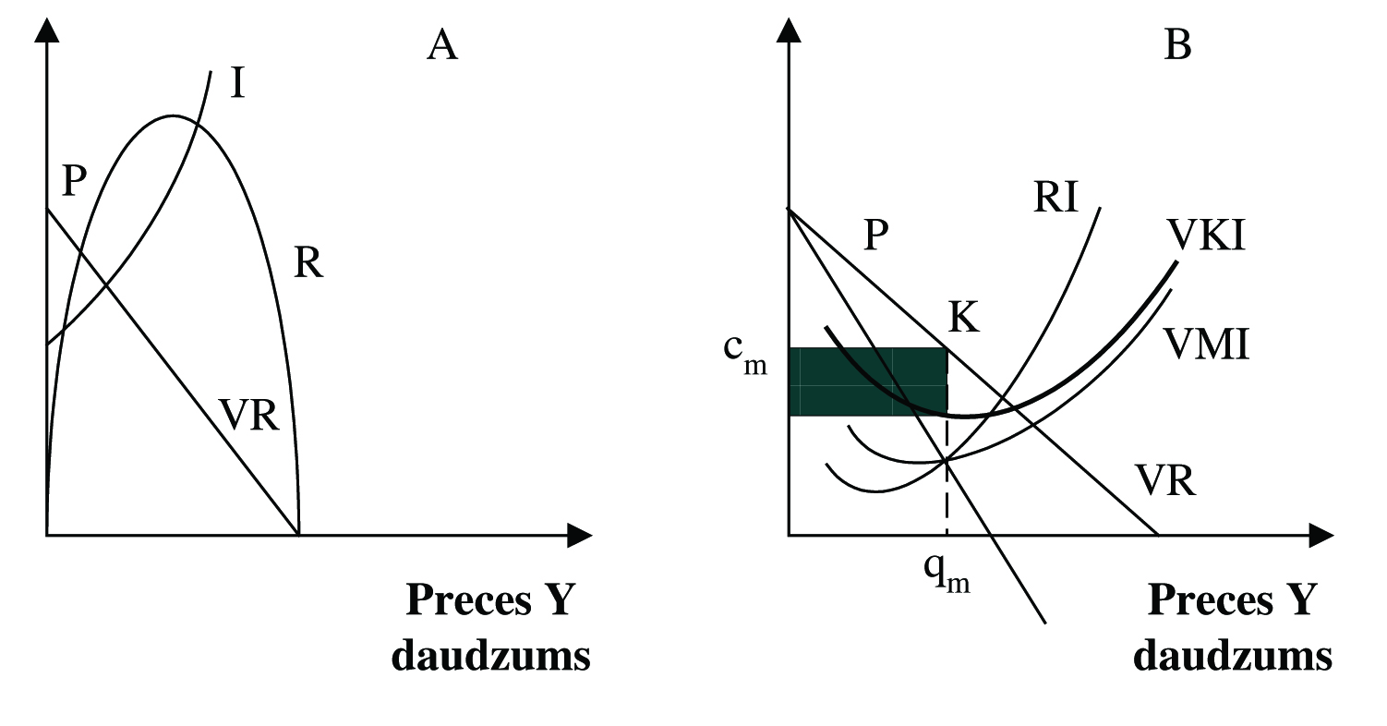

9.7. attēls. Peļņas maksimizācija piedāvājuma monopolā.

6. vingrinājums

a) Q_{k}, robežizmaksas, cenu, B₁, P_{k}, Q_{m} robežizmaksas, robežieņēmumiem, G, P_{m}.
b) mazāka.
c) B₁E₁E₂B₂, A₁A₂A₃G, mazāka.
d) nevar.

